Бекітемін:
Оқу ісі жөніндегі орынбасары: ____________________

Бөлім: | Динамика негіздері
Педагогтың аты-жөні:
Күні: | «_» ________ 20_ ж.
Сынып: 9 | Қатысушылар саны: | Қатыспағандар саны:
Сабақтың тақырыбы: | Ньютонның бiрiншi заңы, инерциялық санақ жүйелерi
Оқу бағдарламасына сәйкес оқыту мақсаттары: | 9.2.2.2 – Ньютонның бірінші заңын тұжырымдау және оны есептер шығаруда қолдану
Сабақтың мақсаты (SMART): | - Ньютонның І заңын тұжырымдайды  - денеге әсер ететін күштер теңгерілгенде дененің күйін анықтайды  - тепе-теңдік шартын (ΣF = 0) есептер шығаруда қолданады  - бірқалыпты қозғалыстағы денеге әсер ететін күштерді талдайды
Құндылықтарға баулу: | «Адал азамат» бағдарламасы бойынша: Әділдік және жауапкершілік.  «Тура биде туған жоқ» (халық мақалы).  Құндылық топтық жұмыстағы жауапкершілік пен өзара құрмет арқылы жүзеге асады.
Сабақтың барысы:
Сабақтың кезеңі / уақыты | Педагогтың әрекеті | Оқушының әрекеті | Бағалау (дескрипторлар) | Ресурстар
Сабақтың басы  6 минут  Ұйымдастыру, қызығушылықты ояту, мақсат қою | Ұйымдастыру кезеңі. Сәлемдесу, түгендеу, бағалау парағын тарату.  Білімді өзектендіру: «Қатесін тап». Тақтада «Ньютонның бiрiншi заңы, инерциялық санақ жүйелерi» тақырыбына қатысты әдейі қатесі бар 3 тұжырым/формула жазылған. Оқушылар қатені тауып, түзетеді.  Құндылыққа баулу: «Тура биде туған жоқ» (халық мақалы).  Проблемалық жағдаят: Көлік тас жолда 90 км/сағ тұрақты жылдамдықпен жүріп келеді. Оған әсер ететін күштердің қосындысы неге тең?  Оқушылардың болжамдары тыңдалып, сабақтың тақырыбы мен мақсаты бірге анықталады. | Қатені тауып, дұрыс нұсқасын дәлелдейді.  Болжам айтып, тақырып пен мақсатты анықтауға қатысады. | Қалыптастырушы бағалау: ауызша кері байланыс, «Бас бармақ» әдісі. | Презентация  Бағалау парағы
Сабақтың ортасы  12 минут  Жаңа білімді меңгеру | Жаңа білімді меңгеру: «Төңкерілген сынып». Оқушылар үйде қысқа бейнеролик көрген. Сабақта мұғалім сұрақтар арқылы түсінікті тексеріп, күрделі сәттерді түсіндіреді.  - Ньютонның І заңы: егер денеге басқа денелер әсер етпесе немесе әсерлер теңгерілсе, дене инерциялық жүйеде тыныштықта немесе бірқалыпты түзу сызықты қозғалыста болады.  - ΣF⃗ = 0 ⇔ υ⃗ = const.  - Көлденең: F_тарт = F_үйк + F_кед; тік: N = mg.  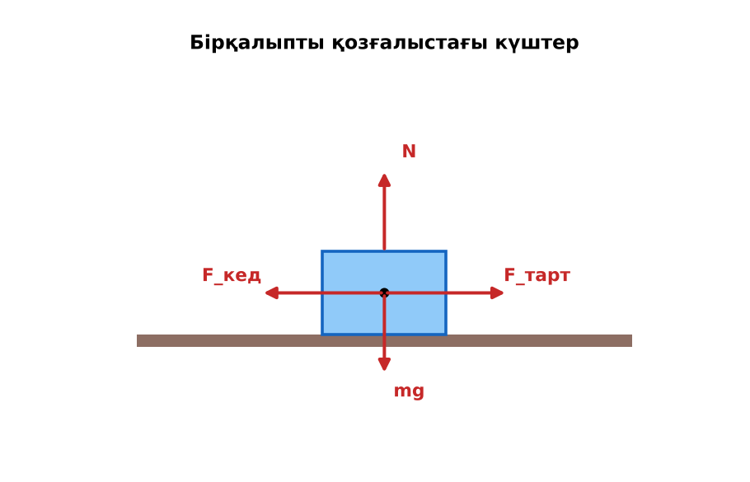  Сурет. Бірқалыпты қозғалатын денеге әсер ететін күштер | Бейнеролик бойынша сұрақтарға жауап береді, түсініксіз тұстарды сұрайды. | Дескриптор:  - Ньютонның І заңын тұжырымдайды;  - топта/жұпта белсенді жұмыс істейді.  2 балл | Физика 9-сынып оқулығы  Презентация  PhET: https://phet.colorado.edu/en/simulations/forces-and-motion-basics
Сабақтың ортасы  7 минут  Бекіту, жаттығу | «Ойлан – жұптас – бөліс». Оқушылар тапсырманы алдымен жеке орындап, жұппен салыстырып, кейін ортақ жауапты сыныпқа ұсынады.  Үлгі: көлікке 2 кН тарту күші әсер етіп, бірқалыпты жүреді. Кедергі күші = 2 кН. | Тапсырманы орындап, шешімін талқылайды. | Дескриптор:  - тапсырманың шешімін қадамдап, дұрыс рәсімдейді.  1 балл | Жұмыс дәптері  Тапсырма карточкасы
Сергіту сәті  2 минут | «Векторлар». Мұғалім бағыт айтады (жоғары, оңға, солға, төмен), оқушылар қолымен вектор бағытын көрсетеді. | Қимыл арқылы орындайды. | – | –
Сабақтың ортасы  11 минут  Деңгейлік тапсырмалар (жеке жұмыс) | Саралау «Таңдау» арқылы: оқушылар деңгейін өздері таңдайды; А деңгейін орындаған оқушы В деңгейіне өтеді.  А деңгейі (білу, түсіну) – жасыл карта.  Бірқалыпты көтерілген лифт кабинасына (m = 500 кг) арқанның керілу күші?  В деңгейі (қолдану) – сары карта.  Арқанмен бірқалыпты сүйретілген шанаға (m = 20 кг, μ = 0,1) қандай күш түсіріледі?  С деңгейі (талдау, жинақтау) – қызыл карта.  Неліктен «қозғалыс үшін күш керек» (Аристотель) деген пікір қате? Ньютонның І заңымен 2 мысалда дәлелде.  ЕББҚ оқушыларына: белсенді рөл беру (уақыт сақшысы, материал таратушы); жұп-тьютор (күшті оқушымен бірге жұмыс). | Деңгейін таңдап, тапсырманы жеке орындайды.  Жауап кілтімен өзін-өзі тексереді. | Дескриптор:  А: денеге әсер ететін күштер теңгерілгенде дененің күйін анықтайды – 2 балл  В: тепе-теңдік шартын (ΣF = 0) есептер шығаруда қолданады – 3 балл  С: бірқалыпты қозғалыстағы денеге әсер ететін күштерді талдайды – 4 балл | Деңгейлік карточкалар (А – жасыл, В – сары, С – қызыл)  Жауап кілті
Сабақтың соңы  7 минут  Бекіту, рефлексия, үй тапсырмасы | Бекіту: Plickers онлайн-викторинасы (мұғалім алдын ала дайындайды). Сұрақ үлгілері:  - ΣF = 0 болса дене? (тыныштықта/бірқалыпты)  - І заң қай жүйеде орындалады? (инерциялық)  - Бірқалыпты көтерілген лифтте T? (mg)  Plickers: https://www.plickers.com/  Құрылғы жетіспесе – қағаз нұсқасы.  Рефлексия: «Баспалдақ» – оқушы стикерін баспалдақтың өзі жеткен сатысына («білемін», «түсінемін», «қолдана аламын», «түсіндіре аламын») жапсырады.  Үй тапсырмасы (сараланған):  - А: §12; 3 есеп.  - В: 3 жағдайда күштердің теңгерілуін сызбамен көрсету.  - С: Ғарыш аппараттарының қозғалтқышсыз ұшуы туралы хабарлама. | Викторинаға жауап береді.  Бағалау парағындағы балын қосып, өзін-өзі бағалайды.  Рефлексия жасайды, үй тапсырмасының деңгейін таңдайды. | Дескриптор:  - викторина сұрақтарының кемінде 80%-ына дұрыс жауап береді – 3 балл  Шкала (10 балл): 9–10 «Өте жақсы», 7–8 «Жақсы», 5–6 «Қанағаттанарлық», 0–4 «Қолдау қажет» | Plickers (QR-код)  Рефлексия материалдары  Kundelik.kz – үй тапсырмасы
Саралау, ЕББҚ қолдау, бағалау және қауіпсіздік
Саралау | ЕББҚ оқушыларына қолдау | Бағалау | Денсаулық және қауіпсіздік
Тапсырма арқылы: А, В, С деңгейлік карталар.  Таңдау арқылы: оқушы деңгейін өзі таңдайды.  Қолдау арқылы: «Төңкерілген сынып», жұп-тьютор.  Қабілетті оқушыларға: С деңгейі, PhET/қосымша зерттеу. | Оқу қиындығы: белсенді рөл беру (уақыт сақшысы, материал таратушы).  Көру/есту қабілеті: ірі шрифтті (16–18) карточкалар, формулалар жадынамасы.  Зейін тапшылығы: белсенді рөл беру (уақыт сақшысы, материал таратушы). | Бағалау парағы (10 балл), дескрипторлар, өзін-өзі және өзара бағалау, онлайн-викторина, рефлексия. | Сергіту сәті, көзге арналған үзіліс, интерактивті тақтамен жұмыс уақытын шектеу, сыныпты желдету.
Деңгейлік тапсырмалардың жауап кілті
Деңгей | Дұрыс жауап
А | T = mg = 5000 Н.
В | F = μmg = 20 Н.
С | Қозғалысты сақтау үшін күш керек емес – тек кедергіні теңгеру керек; ғарыштағы зонд, мұздағы шайба.
Сандық ресурстар (QR-кодтар)
PhET – симуляция  https://phet.colorado.edu/en/simulations/forces-and-motion-basics   | Plickers – викторина  https://www.plickers.com/   | Bilimland – видеосабақ  https://bilimland.kz/   | OPIQ – цифрлық оқулық  https://www.opiq.kz/  

